İşgücü Piyasası Görünümü:
Eylül 2017

15 Eylül 2017

HİZMET İSTİHDAMI İŞSİZLİĞİ DÜŞÜRDÜ
Seyfettin Gürsel* ve Mine Durmaz ∗∗

Yönetici Özeti

Mevsim etkilerinden arındırılmış işgücü verilerine göre tarım dışı işsizlik oranı Haziran 2017 döneminde bir önceki döneme kıyasla yüzde 0,2 puan azalarak 13,2’ye gerilemiştir. Bu sonuç Mayıs 2017 dönemine kıyasla Haziran 2017 döneminde tarım dışı istihdam artışının hızlanmasından kaynaklanmıştır. Bu dönemde hizmet sektöründe önemli ölçüde istihdam artışı gerçekleşmiştir. Mevsim etkilerinden arındırılmış verilere göre toplumsal cinsiyet ayrımında ise mevsim etkilerinden arındırılmış tarım dışı kadın işsizlik oranı değişmezken, erkek işsizlik oranı azalmıştır. Betam tahmin modeli tarım dışı işsizlik oranının Temmuz 2017 döneminde 0,1 yüzde puan azalarak, yüzde 13,1 seviyesine gerileyeceğini öngörmektedir.

Tarım dışı istihdam artışında belirgin artış

Mevsim etkilerinden arındırılmış verilere göre Haziran 2017 döneminde Mayıs 2017 dönemiyle kıyaslandığında tarım dışı işgücü 61 bin artarak 26 milyon 135 bin kişi, tarım dışı istihdam ise 105 bin artarak 22 milyon 685 bin kişi olarak kaydedilmiştir (Şekil 1,Tablo 1). Tarım dışı işsiz sayısı da 44 bin kişi azalarak 3 milyon 450 bine, tarım dışı işsizlik oranı ise yüzde 13,4’ten yüzde 13,2’ye gerilemiştir.

Şekil 1 Mevsim etkilerinden arındırılmış tarım dışı işgücü, istihdam ve işsizlik oranı
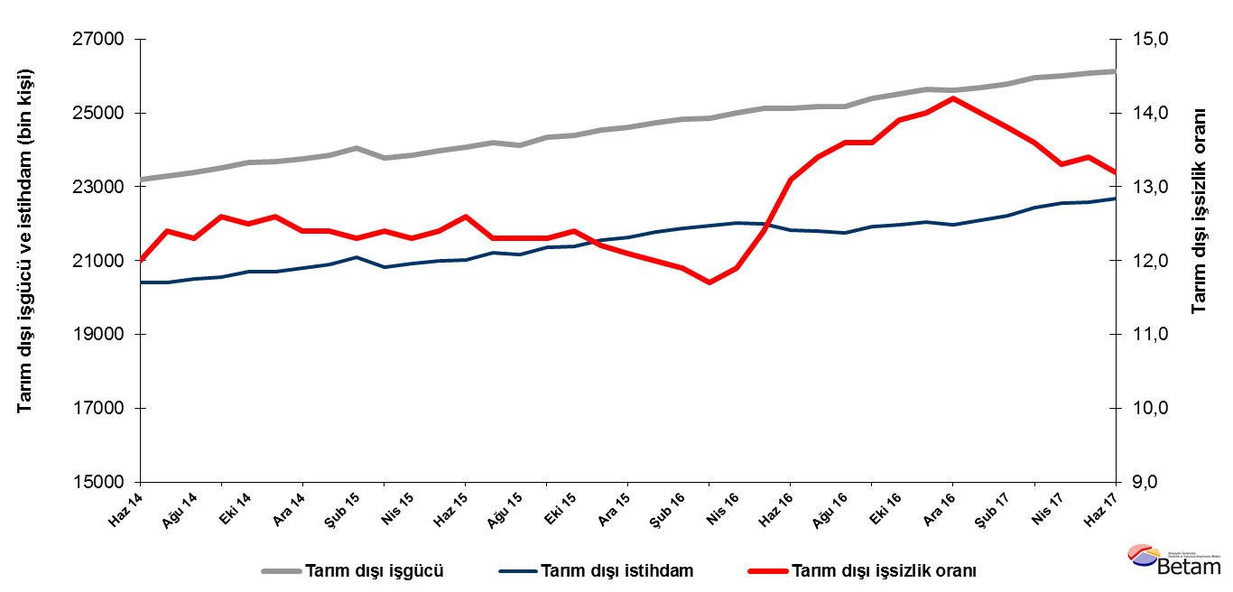
Kaynak: TÜİK, Betam

Temmuz 2017 döneminde işsizliğin azalmasını bekliyoruz

Betam tahmin modeli, mevsim etkilerinden arındırılmış tarım dışı işsizliğin Haziran 2017 döneminde yüzde 13,4’ten yüzde 13,3’e gerileyeceğini tahmin etmişti. Mevsim etkilerinden arındırılmış tarım dışı işsizlik oranı bir önceki döneme kıyasla yüzde 0,2 azalarak Haziran 2017’de yüzde 13,2 olarak gerçekleşti. Betam tahmin modeli Temmuz 2017 döneminde mevsim etkilerinden arındırılmış tarım dışı işsizlik oranının yüzde 13,2’ten yüzde 0,1 puan azalarak yüzde 13,1 olarak gerçekleşeceğini öngörmektedir. Tahmin modelinin ayrıntılarına Betam internet sitesinden ulaşılabilir. Tahmin modelinde kullanılan Kariyer.net verilerinden ilan başına başvuru sayısı Şekil 3'de gösterilmektedir. Kariyer.net'in verileri Betam tahmin modelinin girdilerinden biri olmakla birlikte tek etken değildir. Tahminde kullanılan ekonometrik modelde İŞKUR verileri, reel kesim güven endeksi, kapasite kullanım oranı gibi farklı birçok değişken kullanılmaktadır. Bütün etkenler değerlendirilerek oluşturulan tahmine göre Temmuz 2017 döneminde tarım dışı işsizliğin azalması beklenmektedir.

Şekil 2 Mevsim etkilerinden arındırılmış tarım dışı işsizlik oranı ve ilan başına başvuru sayısı
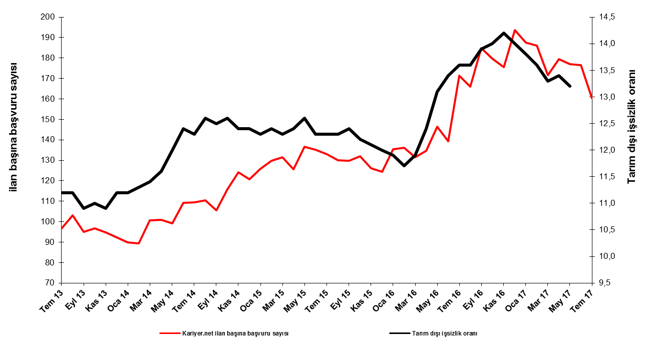
Kaynak: Kariyer.net, TÜİK, Betam

Hizmetlerde yüksek istihdam artışı

Mevsimsellikten arındırılmış sektörel istihdam verilerine göre Haziran 2017 döneminde Mayıs 2017 dönemine kıyasla hizmet sektörü hariç diğer tüm sektörlerde istihdam azalmıştır. İstihdam azalışı tarımda 8 bin, sanayide 3 bin, inşaat sektöründe ise 6 bin olarak gerçekleşmiştir. Hizmet sektöründe ise bir önceki döneme kıyasla Haziran 2017 döneminde istihdam 114 bin artmıştır (Şekil 3,Tablo 2). Haziran 2017 mevsim etkilerinden arındırışmış tarım dışı işsizlikteki azalmanın hizmet sektöründeki istihdam artışından kaynaklandığı gözlemlenmektedir.

Şekil 3 Sektörlerin istihdam değişimi (bin kişi)
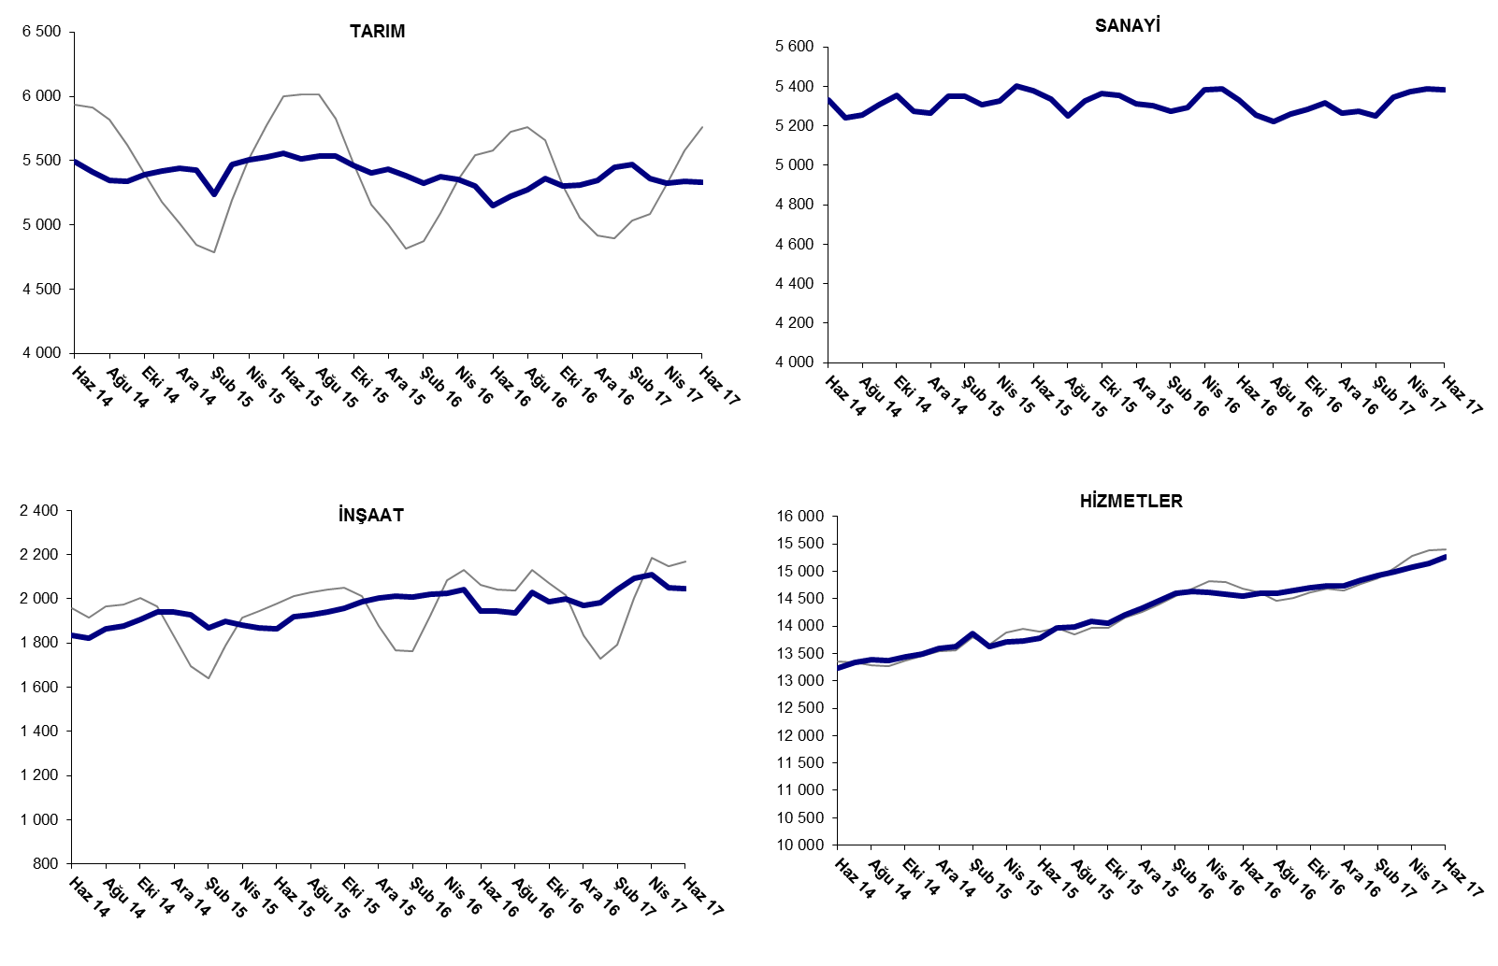
Kaynak: TÜİK, Betam

Yıllıklandırılmış tarım dışı işsiz sayısında düşüş

Haziran 2017 döneminde bir önceki yılın aynı dönemine kıyasla tarım dışı işgücü 993 bin (yüzde 4,0), tarım dışı istihdam 872 bin (yüzde 4,0) artmıştır (Şekil 4). Böylece işsiz sayısında yıllık artış 121 bin (yüzde 4,0) olarak gerçekleşmiştir (Şekil 4). Mart 2106 döneminde yüzde 11,7’ya kadar gerileyen tarım dışı işsizlik oranı Nisan döneminden itibaren hızla yüklerek Aralık 2016 döneminde yüzde 14,2’ye ulaşmıştı. Ocak 2017 döneminden itibaren yavaş bir tempoyla azalma eğilimine giren işsizlik Mart 2016 dönemine kıyasla halen yüksek bir düzeydedir (Tablo 1).

Şekil 4 Tarım dışı işgücü, istihdam ve işsiz sayısında yıllık değişimler
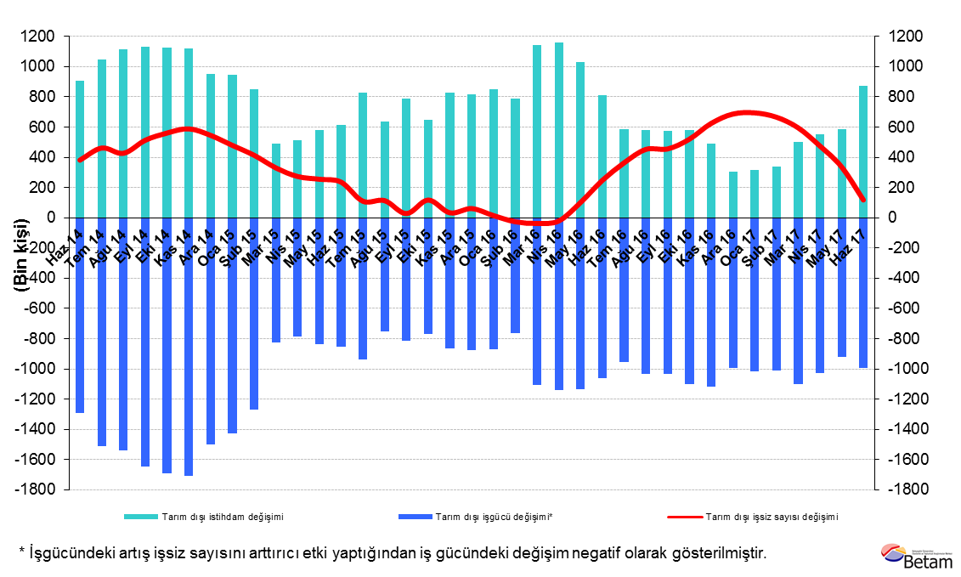
Kaynak: TÜİK, Betam

İşsizlikte kadın - erkek farkı

Şekil 5’te mevsim etkilerinden arındırılmış kadın ve erkek tarım dışı işsizlik oranları verilmektedir. Mayıs 2017 döneminden Haziran 2017 dönemine tarım dışı işsizlik oranı erkeklerde 0,1 yüzde puan azalmış, kadın işsizlik oranı ise değişmemiştir. Böylelikle tarım dışı işsizlik erkeklerde yüzde 10,8 seviyesine gerilerken, kadınlarda yüzde 19,0 civarında sabit kalmıştır. Haziran 2017 döneminde tarım dışı işsizlik oranlarındaki toplumsal cinsiyet farkı artmıştır.

Şekil 5: Mevsim etkilerinden arındırılmış kadın ve erkek tarım dışı işsizlik oranları (%)
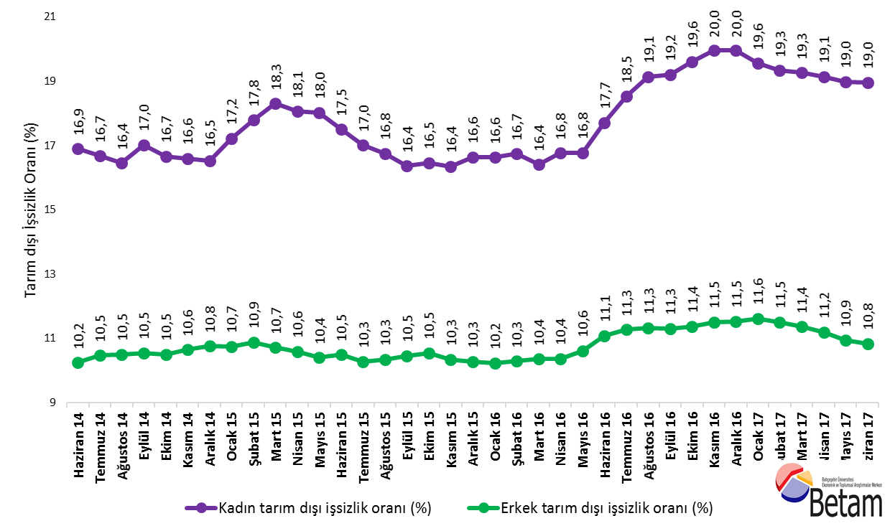
Kaynak: TÜİK, Betam

Tablo 1 Mevsim etkilerinden arındırılmış tarım dışı işgücü göstergeleri (bin kişi)*
 | İşgücü | İstihdam | İşsiz | İşsizlik Oranı | Aylık değişimler
Mayıs 14 | 23107 | 20427 | 2680 | 11,6% | İşgücü | İstihdam | İşsiz
Haziran 14 | 23185 | 20403 | 2782 | 12,0% | 78 | -24 | 102
Temmuz 14 | 23289 | 20401 | 2888 | 12,4% | 104 | -2 | 106
Ağustos 14 | 23390 | 20513 | 2877 | 12,3% | 101 | 112 | -11
Eylül 14 | 23518 | 20555 | 2963 | 12,6% | 128 | 42 | 86
Ekim 14 | 23656 | 20699 | 2957 | 12,5% | 138 | 144 | -6
Kasım 14 | 23691 | 20706 | 2985 | 12,6% | 35 | 7 | 28
Aralık 14 | 23748 | 20803 | 2945 | 12,4% | 57 | 97 | -40
Ocak 15 | 23858 | 20900 | 2958 | 12,4% | 111 | 97 | 14
Şubat 15 | 24046 | 21088 | 2958 | 12,3% | 187 | 188 | -1
Mart 15 | 23779 | 20830 | 2949 | 12,4% | -267 | -258 | -9
Nisan 15 | 23851 | 20917 | 2934 | 12,3% | 72 | 87 | -15
Mayıs 15 | 23981 | 21007 | 2974 | 12,4% | 130 | 90 | 40
Haziran 15 | 24063 | 21031 | 3032 | 12,6% | 82 | 24 | 58
Temmuz 15 | 24197 | 21221 | 2976 | 12,3% | 134 | 190 | -56
Ağustos 15 | 24128 | 21160 | 2968 | 12,3% | -70 | -61 | -9
Eylül 15 | 24348 | 21353 | 2995 | 12,3% | 220 | 193 | 27
Ekim 15 | 24400 | 21374 | 3026 | 12,4% | 52 | 21 | 31
Kasım 15 | 24541 | 21547 | 2994 | 12,2% | 141 | 173 | -32
Aralık 15 | 24619 | 21640 | 2979 | 12,1% | 78 | 93 | -15
Ocak 16 | 24733 | 21765 | 2968 | 12,0% | 114 | 125 | -11
Şubat 16 | 24830 | 21875 | 2955 | 11,9% | 97 | 110 | -13
Mart 16 | 24848 | 21941 | 2907 | 11,7% | 19 | 66 | -47
Nisan 16 | 25006 | 22030 | 2976 | 11,9% | 157 | 89 | 68
Mayıs 16 | 25122 | 22007 | 3115 | 12,4% | 116 | -23 | 139
Haziran 16 | 25120 | 21829 | 3291 | 13,1% | -2 | -178 | 176
Temmuz 16 | 25174 | 21801 | 3373 | 13,4% | 55 | -28 | 83
Ağustos 16 | 25176 | 21752 | 3424 | 13,6% | 2 | -49 | 51
Eylül 16 | 25387 | 21934 | 3453 | 13,6% | 211 | 182 | 29
Ekim 16 | 25520 | 21973 | 3547 | 13,9% | 134 | 39 | 95
Kasım 16 | 25644 | 22054 | 3590 | 14,0% | 124 | 81 | 43
Aralık 16 | 25608 | 21972 | 3636 | 14,2% | -36 | -82 | 46
Ocak 17 | 25693 | 22096 | 3597 | 14,0% | 85 | 124 | -39
Şubat 17 | 25776 | 22219 | 3557 | 13,8% | 83 | 123 | -40
Mart 17 | 25965 | 22434 | 3531 | 13,6% | 189 | 215 | -26
Nisan 17 | 26013 | 22553 | 3460 | 13,3% | 47 | 119 | -72
Mayıs 17 | 26074 | 22580 | 3494 | 13,4% | 61 | 27 | 34
Haziran 17 | 26135 | 22685 | 3450 | 13,2% | 61 | 105 | -44
Kaynak: TÜİK, Betam

Tablo 2 Mevsim etkilerinden arındırılmış sektörel istihdam (bin kişi)*
 | Tarım | Sanayi | İnşaat | Hizmetler | Aylık değişimler
Mayıs 14 | 5571 | 5364 | 1872 | 13191 | Tarım | Sanayi | İnşaat | Hizmetler
Haziran 14 | 5494 | 5332 | 1834 | 13237 | -77 | -32 | -38 | 46
Temmuz 14 | 5409 | 5243 | 1824 | 13333 | -85 | -89 | -10 | 96
Ağustos 14 | 5344 | 5257 | 1864 | 13392 | -65 | 14 | 40 | 59
Eylül 14 | 5342 | 5306 | 1877 | 13372 | -2 | 49 | 13 | -20
Ekim 14 | 5386 | 5353 | 1906 | 13441 | 44 | 47 | 29 | 69
Kasım 14 | 5417 | 5273 | 1939 | 13494 | 31 | -80 | 33 | 53
Aralık 14 | 5437 | 5266 | 1940 | 13597 | 20 | -7 | 1 | 103
Ocak 15 | 5426 | 5349 | 1927 | 13623 | -11 | 83 | -13 | 26
Şubat 15 | 5238 | 5351 | 1867 | 13870 | -188 | 2 | -60 | 247
Mart 15 | 5472 | 5308 | 1899 | 13622 | 234 | -43 | 32 | -248
Nisan 15 | 5504 | 5326 | 1880 | 13712 | 32 | 18 | -19 | 90
Mayıs 15 | 5526 | 5404 | 1868 | 13736 | 22 | 78 | -12 | 24
Haziran 15 | 5558 | 5380 | 1864 | 13787 | 32 | -24 | -4 | 51
Temmuz 15 | 5511 | 5336 | 1919 | 13966 | -47 | -44 | 55 | 179
Ağustos 15 | 5533 | 5252 | 1927 | 13981 | 22 | -84 | 8 | 15
Eylül 15 | 5532 | 5327 | 1942 | 14085 | -1 | 75 | 15 | 104
Ekim 15 | 5462 | 5363 | 1958 | 14053 | -70 | 36 | 16 | -32
Kasım 15 | 5403 | 5353 | 1989 | 14206 | -59 | -10 | 31 | 153
Aralık 15 | 5430 | 5311 | 2002 | 14327 | 27 | -42 | 13 | 121
Ocak 16 | 5384 | 5300 | 2012 | 14453 | -46 | -11 | 10 | 126
Şubat 16 | 5322 | 5276 | 2007 | 14593 | -62 | -24 | -5 | 140
Mart 16 | 5372 | 5295 | 2022 | 14624 | 50 | 19 | 15 | 31
Nisan 16 | 5351 | 5381 | 2026 | 14623 | -21 | 86 | 4 | -1
Mayıs 16 | 5301 | 5386 | 2041 | 14581 | -50 | 5 | 15 | -42
Haziran 16 | 5149 | 5330 | 1945 | 14554 | -152 | -56 | -96 | -27
Temmuz 16 | 5222 | 5254 | 1946 | 14602 | 73 | -76 | 1 | 48
Ağustos 16 | 5270 | 5224 | 1935 | 14593 | 48 | -30 | -11 | -9
Eylül 16 | 5362 | 5260 | 2029 | 14645 | 92 | 36 | 94 | 52
Ekim 16 | 5301 | 5282 | 1989 | 14702 | -61 | 22 | -40 | 57
Kasım 16 | 5309 | 5316 | 1998 | 14741 | 8 | 34 | 9 | 39
Aralık 16 | 5343 | 5265 | 1971 | 14736 | 34 | -51 | -27 | -5
Ocak 17 | 5451 | 5274 | 1984 | 14838 | 108 | 9 | 13 | 102
Şubat 17 | 5467 | 5251 | 2040 | 14928 | 16 | -23 | 56 | 90
Mart 17 | 5362 | 5346 | 2094 | 14994 | -105 | 95 | 54 | 66
Nisan 17 | 5323 | 5372 | 2109 | 15072 | -39 | 26 | 15 | 78
Mayıs 17 | 5340 | 5386 | 2051 | 15142 | 17 | 14 | -58 | 70
Haziran 17 | 5332 | 5383 | 2045 | 15256 | -8 | -3 | -6 | 114
Kaynak: TÜİK, Betam

Tablo 3: Mevsim etkilerinden arındırılmış kadın ve erkek tarım dışı işgücü göstergeleri (bin kişi)
 | Kadın İşgücü | Kadın İstihdam | Kadın İşsiz | Erkek İşgücü | Erkek İstihdam | Erkek İşsiz
Haziran 14 | 6153 | 5113 | 1040 | 17038 | 15293 | 1745
Temmuz 14 | 6200 | 5166 | 1034 | 17083 | 15295 | 1787
Ağustos 14 | 6300 | 5264 | 1036 | 17157 | 15356 | 1801
Eylül 14 | 6337 | 5259 | 1079 | 17183 | 15372 | 1812
Ekim 14 | 6386 | 5322 | 1064 | 17238 | 15429 | 1809
Kasım 14 | 6400 | 5338 | 1062 | 17277 | 15437 | 1840
Aralık 14 | 6421 | 5360 | 1061 | 17353 | 15487 | 1867
Ocak 15 | 6507 | 5386 | 1121 | 17382 | 15514 | 1868
Şubat 15 | 6561 | 5394 | 1167 | 17459 | 15559 | 1900
Mart 15 | 6519 | 5326 | 1193 | 17225 | 15380 | 1845
Nisan 15 | 6540 | 5359 | 1181 | 17286 | 15456 | 1830
Mayıs 15 | 6624 | 5430 | 1194 | 17331 | 15528 | 1803
Haziran 15 | 6656 | 5491 | 1165 | 17392 | 15569 | 1823
Temmuz 15 | 6742 | 5595 | 1147 | 17460 | 15665 | 1795
Ağustos 15 | 6713 | 5589 | 1125 | 17497 | 15687 | 1810
Eylül 15 | 6759 | 5654 | 1106 | 17580 | 15741 | 1839
Ekim 15 | 6779 | 5663 | 1115 | 17616 | 15759 | 1857
Kasım 15 | 6875 | 5750 | 1124 | 17641 | 15817 | 1825
Aralık 15 | 6975 | 5815 | 1160 | 17683 | 15865 | 1818
Ocak 16 | 7019 | 5852 | 1167 | 17714 | 15901 | 1812
Şubat 16 | 7049 | 5869 | 1180 | 17754 | 15928 | 1827
Mart 16 | 7055 | 5898 | 1157 | 17799 | 15957 | 1843
Nisan 16 | 7141 | 5944 | 1197 | 17839 | 15990 | 1849
Mayıs 16 | 7174 | 5971 | 1203 | 17920 | 16020 | 1901
Haziran 16 | 7260 | 5974 | 1285 | 17834 | 15857 | 1976
Temmuz 16 | 7262 | 5917 | 1345 | 17900 | 15884 | 2017
Ağustos 16 | 7326 | 5924 | 1403 | 17957 | 15923 | 2034
Eylül 16 | 7376 | 5960 | 1417 | 18007 | 15972 | 2035
Ekim 16 | 7440 | 5981 | 1458 | 18069 | 16014 | 2054
Kasım 16 | 7458 | 5970 | 1488 | 18152 | 16064 | 2088
Aralık 16 | 7464 | 5975 | 1489 | 18179 | 16084 | 2095
Ocak 17 | 7459 | 6000 | 1458 | 18261 | 16139 | 2122
Şubat 17 | 7514 | 6062 | 1453 | 18284 | 16180 | 2103
Mart 17 | 7610 | 6145 | 1466 | 18335 | 16252 | 2083
Nisan 17 | 7599 | 6144 | 1454 | 18376 | 16321 | 2055
Mayıs 17 | 7651 | 6198 | 1452 | 18379 | 16369 | 2010
Haziran 17 | 7668 | 6214 | 1454 | 18434 | 16437 | 1996
Kaynak: TÜİK, Betam

*Prof. Dr. Seyfettin Gürsel, Betam, Direktör, seyfettin.gursel@eas.bau.edu.tr
∗∗ Melike Kökkızıl, Betam, Araştırma Görevlisi, melike.kokkizil@eas.bau.edu.tr
Betam'ın kullandığı tahmin modeli "Kariyer.net Verisiyle Kısa Vadeli Tarım Dışı İşsizlik Tahmini" başlıklı Betam Araştırma Notu 168'de ayrıntılı olarak tartışılmaktadır. Modeldeki yenilikler ise "Mevsim Etkilerinden Arındırılmış İşsizlik Tahmini" başlıklı Betam Bilgi Notu 14'te açıklanmıştır. Soybilgen, B., "Kariyer.net Verisiyle Kısa Vadeli Tarım Dışı İşsizlik Tahmini", Betam Araştırma Notu 168. http://betam.bahcesehir.edu.tr/tr/2014/06/kariyer-net-verisiyle-kisa-vadeli-tarim-disi-issizlik-tahmini/ Soybilgen, B., "Mevsim Etkilerinden Arındırılmış İşsizlik Tahmini", Betam Bilgi Notu 14 http://betam.bahcesehir.edu.tr/2015/08/mevsim-etkilerinden-arindirilmis-tarim-disi-issizlik-tahmini/
Betam Kariyer.net tarafından sağlanan verilerden açık bulunan iş pozisyonu başına yapılan başvuru sayısını hesaplıyor. Bu seri hem mevsim hem takvim etkilerinden arındırılmıştır. İlan başına başvuru sayısının azalması bir yandan münhal işlerin artmasına diğer yandan da başvuru sayısının azalmasına bağlıdır. Münhal işlerin artması büyümenin hızlanmasına bağlanırken, başvuruların azalması iş arayan sayısının azalmasına bağlı olacaktır.
Sektörel istihdam serileri teker teker mevsim etkilerinden arındırılmaktadır. Dolayısıyla sektörel istihdam rakamlarının toplamı, mevsim etkilerinden arındırılmış toplam istihdam rakamından farklı olabilmektedir. Aradaki fark mevsim etkilerinden arındırma prosedürünün lineer olmamasından kaynaklanmaktadır.
TÜİK Şubat 2014 döneminde işgücü piyasası verilerinde önemli düzeltmelere gitmiştir. Bu kapsamda, TÜİK çeşitli işgücü verilerini geriye doğru düzeltmiş ve mevsim etkilerinden arındırılmış verileri de açıklamaya devam etmiştir. Ancak düzeltmeler toplumsal cinsiyet ayrımında yapılmamıştır. Bu sebeple kadın ve erkek işgücü verileri mevsimsel etkilerden arındırma işleminin sağlıklı olarak yapılamamıştır. Zira mevsim etkilerinden arındırma işlemi için en az 36 gözlem gerekmektedir. Şubat 2017 dönemi verilerinin açıklanmasıyla birlikte mevsim etkilerinden arındırma işlemi için gerekli olan 36 gözlem sayısı sağlanmıştır ve bu dönemden itibaren Betam toplumsal cinsiyet ayrımında mevsim etkilerinden arındırma işlemini yapmaktadır. Yine de mevsim etkilerinden arındırmanın en azından bir süre daha serilerde fazladan oynaklığa sebep olabileceği unutulmamalıdır.

